«Вести из библиотеки»
«Маленькие герои большой войны»
«Не щадя себя в огне войны,
Не жалея сил во имя Родины…»
Цель выставки— рассказать детям и подросткам о подвигах и героизме их сверстников, которые помогли отстоять нашу страну от фашистских захватчиков!

В читальном зале библиотеки оформлена книжная выставка, на которой представлены плакаты пионеров – героев Великой Отечественной войны.
Конечно их было больше, намного больше. Но даже эти небольшие рассказы о судьбах некоторых из них помогут понять, какой великой ценой была достигнута Победа.

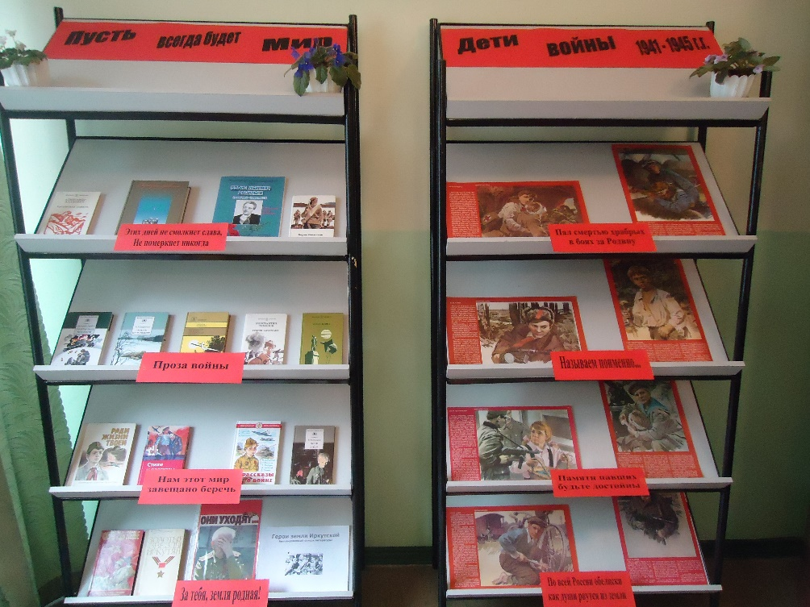

- Книги в рекомендательном списке расположены в алфавитном порядке:

- День Победы! Голос Левитана – 9 мая всенародный праздник:

